Etude de cas : Indépendance et difficile construction de l’Algérie.

A/ Une guerre « sans nom » :
1/ Doc 4 p 144 : Quelles sont les différences sociales et sanitaires entre les algériens et les européens d’Algérie à cette époque ?................................................................................................
…………………………………………………………………………………………………………………………………………………………………………………………………………………………………….
2/ Extrait vidéo : Que se passe t-il le 1er novembre 1954 ?............................................................
………………………………………………………………………………………………………………….
- Qui en est responsable ?....................................................................................................
- Quelle est la réaction de la France ?..................................................................................
…………………………………………………………………………………………………………………
- Pourquoi l’année 1955 peut-elle être considérée comme le véritable début de la guerre ? ……………………………………………………………………………………………………………………………………………………………………………………………………………………
- Quand la guerre se termine-t-elle ? Par quoi ?..................................................................
…………………………………………………………………………………………………………
3/ A l’aide des documents 1et 3 p 144 + doc 1 ci-dessous, complétez le tableau suivant avec les mots : OAS ; FLN, Armée française, Harkis, les « Pieds-Noirs » (français d’Algérie).

Ceux qui veulent que l’Algérie soit indépendante | Ceux qui veulent que l’Algérie reste française

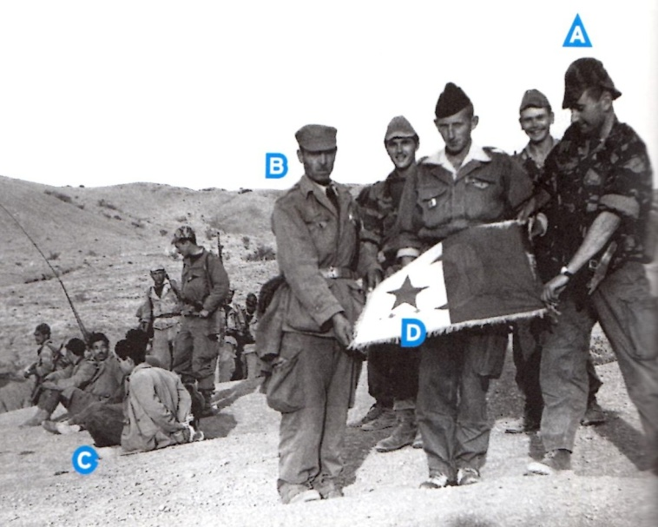
Doc 1 : Une opération militaire française.
A : soldats français
B : harki (algérien engagé volontairement dans l’armée française)
C : prisonnier du FLN
D : drapeau du FLN pris par les soldats français, qui deviendra plus tard le drapeau algérien.
4/ D’après le doc 3 p 144, où et comment le FLN combat-il ?.....................................................
………………………………………………………………………………………………………………
5/ Docs 3 et 5 p144/145 : Comment l’armée française combat-elle ? Montrez sa violence en relevant des phrases du texte………………………………………………………………………………
……………………………………………………………………………………………………………………………………………………………………………………………………………………………………………………………………………………………………………………………………………………….
6/ Doc 7 p 145 : Quelle est la conséquence de la fin de la guerre ?...............................................
………………………………………………………………………………………………………………..

C/ L’Algérie indépendante et ses difficultés.

1/ Doc 1 : Qui sont les principaux leaders du pays après l’indépendance ?.........................................
………………………………………………………………………………………………………………….

2/ doc 1 : Quel type de régime politique mettent-ils en place ?.........................................................
………………………………………………………………………………………………………………….
3/ doc 2 : Sur quelles activités économiques le développement du pays se fonde-t-il ?
………………………………………………………………………………………………………………….
………………………………………………………………………………………………………………….
4/ doc 3 : Quels bouleversements sociaux le pays connait-il en 15 ans ?.......................................
………………………………………………………………………………………………………………….
………………………………………………………………………………………………………………….

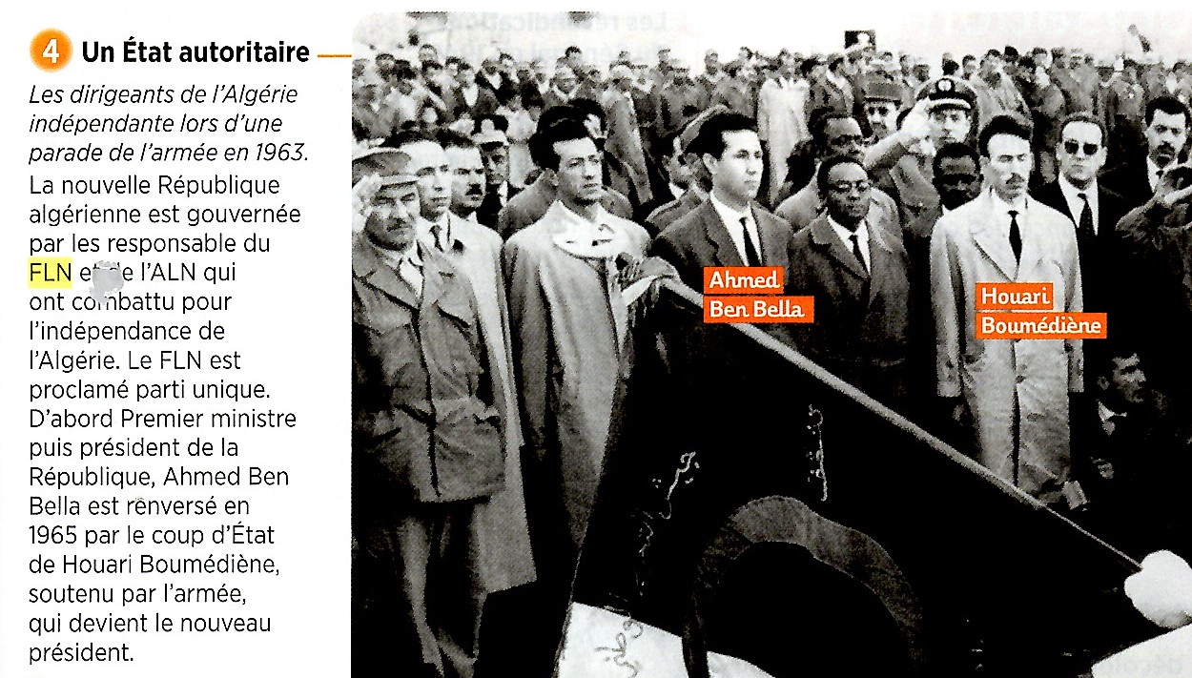
Doc 1
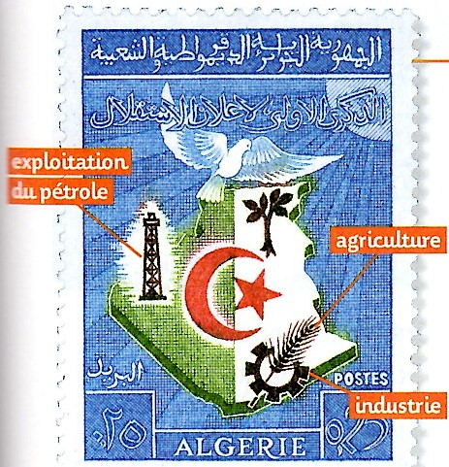
Doc 3
Doc 2 : Les bases du développement de l’Algérie
Timbre datant de 1963.
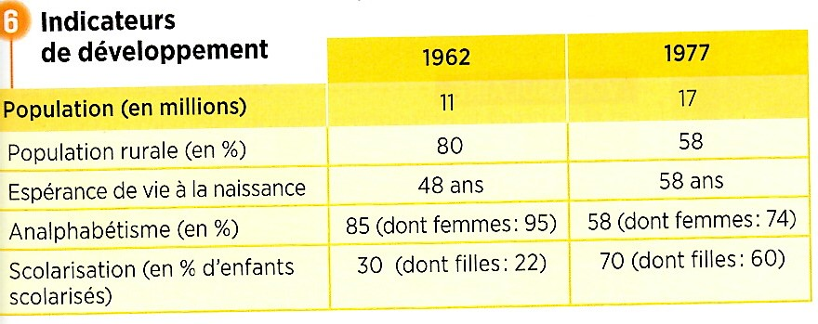
SYNTHESE : Racontez comment l’Algérie est devenue indépendante et quelle politique de développement elle a mené après son indépendance.

